ACO Dichtelement GM-X NBR DN50

ACO Haustechnik

Eigenschaften

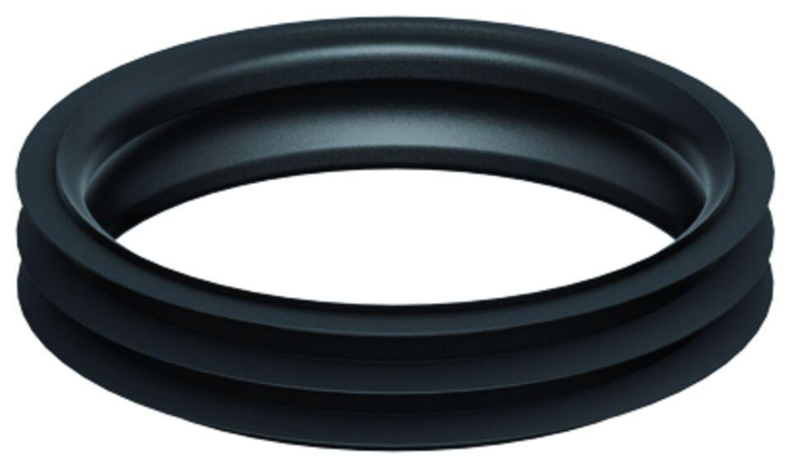

GTIN:

8590830709997

HAN:

0174.14.68